**2 МОДЕЛИРОВАНИЕ ПРЕДМЕТНОЙ ОБЛАСТИ**

**2.1 Описание функциональности ПС**

Для описания системы на концептуальном уровне была выбрана диаграмма вариантов использования. Она позволяет наглядно отобразить отношения между актёрами и прецедентами. На рисунке 2.1 представлена диаграмма вариантов использования для разрабатываемого программного средства.

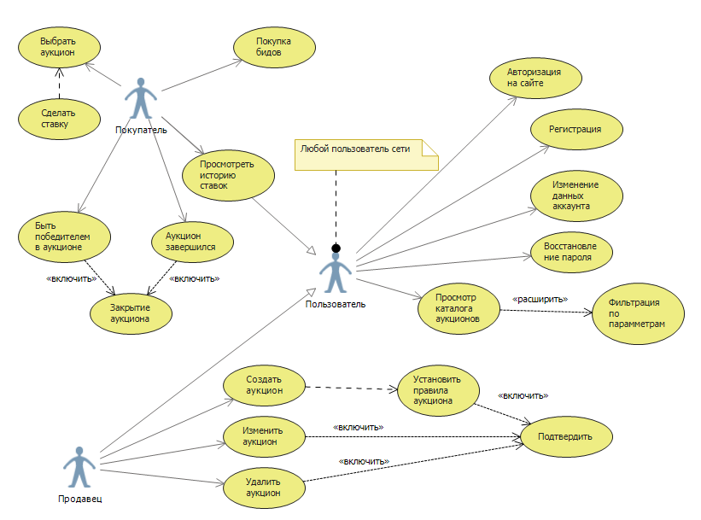

Рисунок 2.1 – UML Use-case -диаграмма взаимодействия пользователя

На диаграмме можно выделить два основных составляющих элемента – актёр и прецедент.

Актёр – это человек, имеющий некоторую роль в системе. Каждой роли соответствует свой набор функций.

Прецедент – это часть функциональности системы, которая определяет один из вариантов её использования и описывает типичный способ взаимодействия пользователя с системой.

Как видно из данной диаграммы, в системе будет несколько актёров

Для работы в системе пользователь должен быть зарегистрирован и авторизирован на сайте для этого есть соответствующие действия в системе. Каждый пользователь может просматривать выставленные товары для аукциона и отфильтровать их отображение по заданным параметрам.

Условно можно сделать разделение пользователя на аукционера и аукциониста. Аукционер – участник аукциона. Чтобы сделать ставку аукционист должен заранее приобрести биды. Аукционист создаёт аукцион, а также он может изменять условия его или отменить проведение аукциона.

Любой зарегистрировавшийся пользователь, имеет определённые права, и доступ к тем или иным функциям веб-портала. Ниже представлено подробное описание прецедентов пользователя:

1. Регистрация. Для получения пользователем полномочия на вход в

систему под своим логином и паролем, ему необходимо создать аккаунт в веб портале. Как видно из диаграммы все прецеденты, направленные на создание/редактирование, находятся в связи “зависит” с прецедентом авторизация, который в свою очередь зависит от регистрации.

1. Авторизация. Для получения пользователем прав на участие или добавление аукциона, системе необходимо определить пользователя по введённым логину и паролю. После подтверждения авторизации пользователь получает права аукционера или аукциониста.
2. Управление аукционом. Если пользователь имеет роль аукционист, то он может создавать аукционы. Также аукционист может изменить или удалить созданный им аукцион.
3. Покупка бидов. Пользователь с ролью аукционер может покупать биды с помощью платёжной системы WebMoney. Бид используются в качестве ставки в аукционе.
4. Участие в аукционе. Пользователь с ролью аукционер может делать ставки при наличии бидов в аукционе.
5. Просмотр истории торгов. Пользователь может просматривать историю уже окончившихся аукционов.
6. Просмотр каталога аукционов. Пользователь, может не заходя в систему просматривать доступные аукционы.

## 2.2 Спецификация функциональных требований.

На основании анализа исходных данных для проектируемого программного средства можем выделить, что основной целью является создание качественного программного продукта, позволяющего проводить аукционы в режиме реального времени через интернет.

В ходе разработки будут реализованы следующие возможности:

1. Аутентификация. Пользователю будут доступны следующие функции:

* регистрация;
* авторизация;
* анонимный доступ.

1. Управление аукционом. Пользователю будут доступны следующие функции:

* создание аукциона;
* редактирование аукциона;
* удаление аукциона;

1. Участие в аукционе. Пользователю будут доступны следующие функции:

* просмотр аукционов;
* покупка бидов;
* сделать ставку;
* просмотри истории проведения аукциона;

1. Навигация по сайту. Пользователю будут доступны следующие функции:

* пагинация;
* читабельная строка запроса;
* живой поиск по тегам и тексту;
* фильтрация аукционов.

1. Управление личным аккаунтом. Пользователю будут доступны следующие функции:

* смена картинки профиля;
* смена имени;
* смена почты;
* смена пароля;